REŠITVE – 6. abc, 7. teden

PROTIPOMENKA BESEDE NOČ  Besedi na koncu dodaj 4. črko iz poimenovanja živali na sličici.  _D__ __A_ _N__ + __E_ | ŽIVAL NA SLIČICI (brez 4. črke)  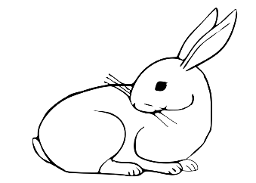  _Z__ __A_ _J__ __C_

Boris A. Novak: Prebesedimo besede
- Kako pesnik označuje odrasle besede? Ali misliš, da so pesniku odrasle besede všeč?
Označi jih kot blede in dolgočasne, te besede ne pojejo. Po smislu.

- Pesem pravi, da stare besede ne pojejo. Ali torej pojejo kake druge besede? Naštej nekaj besed, za katere meniš, da pojejo.
Da, nekatere druge besede pojejo. Po smislu.

- Katere besede so v Novakovi pesmi stare besede? Poišči jih.
Policaj, medved, budilka.

- Kaj naj bi napravili s starimi besedami?
Prebesedili naj bi jih, spremenili.

- Sedma kitica ti ponuja možnost, da po svoje dopolniš pesem. S katerimi besedami bi nadomestil(a) črtice? Ne zadovolji se z enostavno rešitvijo, poskušaj poiskati čimbolj izvirna dopolnila.
Po smislu.

- V kaj prebesedi pesnik stare besede budilka, medved in poli-caj? Pojasni vse tri pesniške spremembe.
Palicaj, medjed, zzzbudilka. Pesnik se poigra s pomenom delov besed PALICA-j (palica namesto polica), MED-JED (jed namesto ved) in ZZZ-budilka (zzz kot zvonjenje).

- Kaj se dogaja s prebesedenimi besedami?
Pripeti se čudež, besede niso več dolgočasne in pojejo.

- Prav na samem koncu pesnikove igre z besedami je še ena prebesedena beseda. Poišči jo.
Pesen.

- Poskusi tudi ti prebesediti kako besedo.
Po smislu.

- Primerjaj dolžino verzov v pesmi. Ali so vsi verzi enako dolgi? Kako pa je z dolžino kitic? Zakaj, po tvojem mnenju, je pesnik uporabil svobodnejšo obliko pesmi?
Ne, vsi verzi niso enako dolgi in tudi kitice ne. Po smislu.

- Rime: besede – krede – sosede

Boris A. Novak: Zzzbudilka
- Ti je pesem všeč? Zakaj da/ne? Po smislu.

- Te moti ponavljanje z-jev? Po smislu. Kdo je tisti, ki ga zbuja zoprna budilka? Pesnik sam ali kdo drug? Otrok/učenec. Kam namreč zamuja? Zamuja v šolo. Meniš, da pesnik rad vstaja zgodaj? Po smislu.

- Kdaj zazvoni budilka? Zgodaj zjutraj. Zakaj je to grozno? Zanj je to prezgodaj. Kaj bi rad počel tisti, ki ga budilka zbuja? Rad bi še malo spal in sanjal. Kako ga imenuje? Budilka ga imenuje zaspane. Zakaj? Ker vedno zamuja. V kaj jutranji zaspanec preimenuje budilko? Preimenuje jo v grozzno zzzbudilko. Je zzzbudilka tudi tebi grozzzna? Kaj/kdo tebi vzbuja moro? Po smislu.

- Katero ločilo v pesmi prevladuje? Veliko je klicajev. Kako je torej potrebno recitirati pesem? Posamezne dele pesmi je treba vzklikniti. Poskusi.

- Poskusi zapisati še nekaj zzzanimivih stvari, ki jih počne zzzbudilka. Po smislu.

Likovna pesem
Najznamenitejšo likovno pesem mora poznati vsak Slovenec. Ustvaril jo je pesnik France Prešeren. Katera pesem je to? To je Zdravljica. Katero obliko predstavljajo kitice v pesmi? Kitice so v obliki čaše.
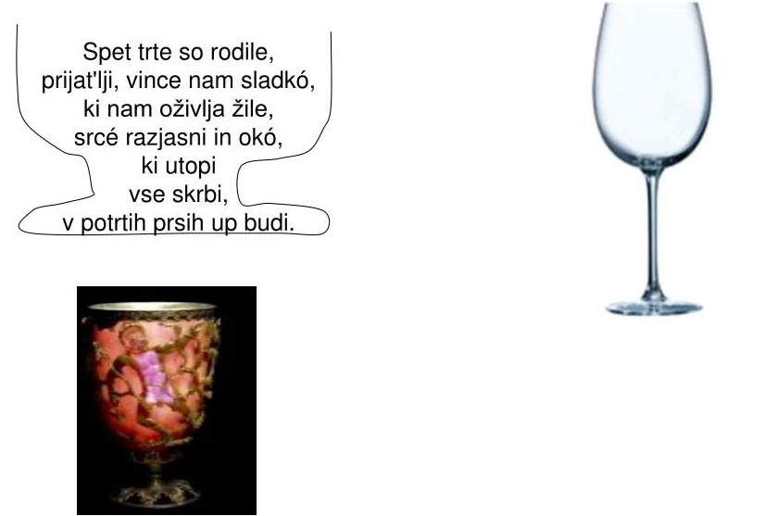

Naloge v okvirčkih – po smislu, različne rešitve.

Dane Zajc: Numizmatiki
- Zajčeva pesem govori o skrivnosti. Kaj je v njej nenavadno in skrivnostno?
Najmanjši novec na svetu, ki so ga ustvarili numizmatiki.

- Kako numizmatiki varujejo najmanjši novec na svetu?
Nosijo ga na zlati blazinici, sicer si ga pa lahko vsakdo od blizu pogleda in mu prisluhne.

- Katero skrivnost skriva v sebi ta novec?
V sebi ima najmanjšo uro, ki je zelo natančna. Pogleda se jo lahko z drobnogledom in s posebno napravo posluša njeno tiktakanje.

- Napiši ali nariši, kako si predstavljaš puščavskega princa Ibn El Nasa Ben Ali.
Po smislu.

- Kaj se pripeti, ko se numizmatiki odpravijo v puščavo?
Pojavi se vihar, zajameta jih mrak in pesek.

- Kaj pomeni besedna zveza brezpotna daljava?
Je daljava – oddaljen kraj, ki je brez poti.

- Preštej kitice v pesmi. Koliko verzov ima vsaka kitica?
Pesem ima šest kitic in vsaka ima štiri verze.

